■ユニティちゃん2Dを表示する!!

・Unityのプロジェクトを作成

UnityHubを立ち上げて新規作成を選択する。  
テンプレートは2Dを選択し、プロジェクト名はUnitySemi01にする。

保存先の設定はUnitySemiフォルダを作成してそこにフォルダを指定して作成する。

・待機アニメーションのデータを取得

場所：[\\gakusei1\GameLabo\student\Unityゼミ\ 2Dゲーム素材\](\\\\gakusei1\\GameLabo\\student\\Unityゼミ\\ 2Dゲーム素材\\)2Dゲーム関連

ユニティちゃん_待機.png  
ここからpngをコピーする。

ローカルのUnitySemiフォルダにdataフォルダ,を作成して保存。

・Unityにデータをインポート

（Creates>Folderで出来たフォルダの名前をSpritesに変更）

さらにその中にPlayerフォルダを作成

そこにコピーしたユニティちゃん_待機.pngをドラッグ&ドロップする。

フォルダに入ったのを確認したら、ユニティちゃん_待機.pngを選択。

Inspectorウィンドウから、  
SpriteModeをSingleからMultipleに変更。

Pixels Per Unitを１にする。  
（ワールド座標に対してピクセルを何倍するか、という設定。

ワールド座標の1が1pixelになる）

FilterModeのBilinearからPoint(no filter)へ変更

(フィルターを外してくっきり表示するため)

Applyボタンを押す。

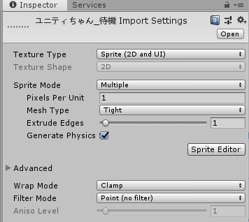

・SpriteEditerを起動（SpriteEditorのボタンを押す）

SpriteEditer左上にあるSliceのボタンを押して、

TypeをGrid by Cell Sizeに変更。  
Pixel Sizeをx 64 y 64に変更。  
pivotをcenterからbottomに変更して、スライスボタンを押す。

(画像を見ると分割されているのがわかるようになる)

SpriteEditerの右上にあるApplyボタンを押して適応させる。

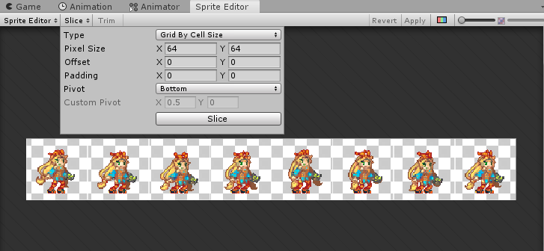

Sprite>Playerフォルダ内のユニティちゃん_待機.pngにボタンが追加されているので、

押すと分割されて待機０～７まで作成されているのが展開される。

※Sprite Editorウィンドウがないという方は、ウィンドウから表示させる。

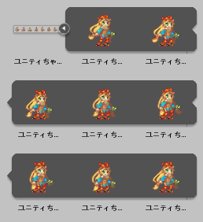

ユニティちゃん_待機0~7までの分割されたファイルをすべて選択して、  
Hierarchkウインドウにドラッグ＆ドロップする。

ドロップするとアニメーションの名前を設定しろと言われるので、PLStayと名付ける。

（ここでUnityを実行すると、ユニティちゃんの待機アニメーションが流れる。）

AssetesフォルダにAnimationフォルダを作成する。  
ユニティちゃん.pngが入ってるフォルダにPLStayアニメーションファイルが入っているので、Animationフォルダに移動させる。

AsstetsフォルダにAnimatorフォルダを作成する。

ユニティちゃん_待機_0のアニメーションコントローラを移動させる。

**ユニティちゃん_待機_0のファイルの名前を変更して、Playerとする。**

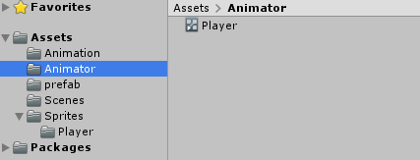

・カメラの設定

Gameウィンドウのアスペクト比が16:9になっていることを確認。  
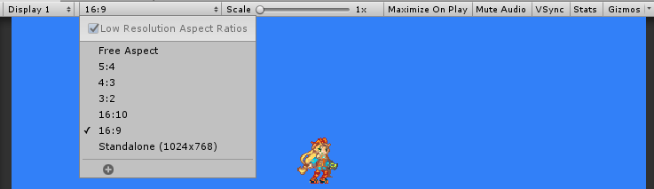

HierarchyのMainCameraを選択。

InspectorからProjectionがOrthogaphicになっていることを確認。

Sizeをアスペクト比の縦の値の半分にする。

今回は16：9の比率なので、1280*720から計算して、720/2で360の値にする。

それではちょっと小さく映るのでさらに半分の180の値にしておく。

※メインカメラに移る画面は640*360の画面になる

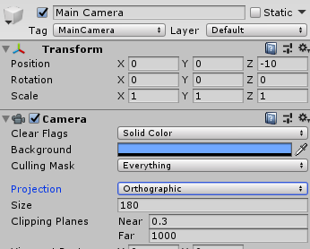

・足場の表示

Spriteフォルダに地形.pngをインポートする。

SpriteModeをMultipleに  
Pixels Per Unitを1に  
FilterModeをPointに設定

。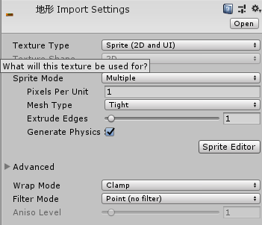

プレイヤーと同じようにSpriteEditerでカットをする。

TypeはGrid By Cell Size

Pixel Sizeはx30,y30

Offsetはx1,y1

Paddingx2,y2  
PivotはCenterのまま

設定したらSliceを選択、そのあとApplyを押す

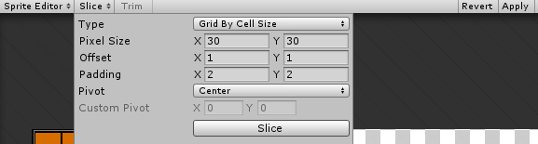

Sprite>Playerフォルダ内の地形.pngにボタンが追加されているので、

押すと分割されて地形０～２まで作成されているのが展開される。

・地形をヒエラルキーに入れてプレファブにする。

地形_0を選択して、Hierarchyウィンドウにドラッグ＆ドロップする。  
移動した地形_０の名前を変更してBlockにする。

Add ComponentからBox Colider2Dを検索して追加する。

AssetesフォルダにPrefabフォルダを新規作成する。

Prefabフォルダ内にHierarchyのBlockをドラッグ＆ドロップして、Prefab化する。

HierarchyウィンドウのBlockは削除

これと同じことを地形_1、地形_2にもする。

名前はそれぞれMap00,Map01とする。

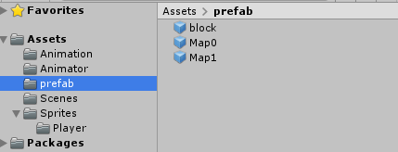

prefab化が終わったら好きなようにマップに配置してみる。

Prefabからドラッグ＆ドロップでヒエラルキー（またはScene）に追加する。

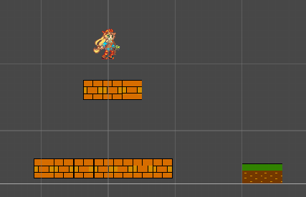  
適当に追加してみた。

・ユニティちゃんにあたり判定をつける

AddComponentでRigidBody2D、Box Collider 2Dを追加。

OffsetとSizeを調整して、あたり判定をこれくらいになるようにつける。

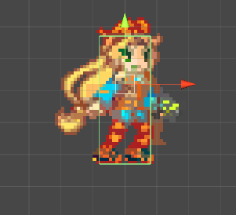 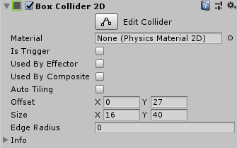

これで起動すると緩やかに落下して、地面に接地します。